Géom : Les cercles

Tous les points d’un cercle sont situés à la même distance du centre de ce cercle.
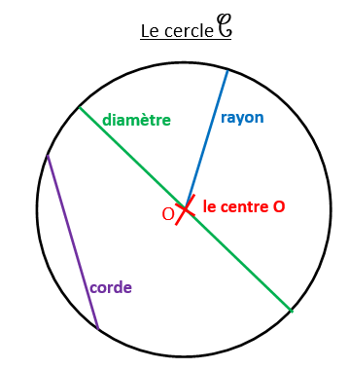
Pour tracer un cercle, on pique la pointe du compas au centre et on écarte les branches du compas à la longueur demandée.
- l’écartement du compas donne donc le rayon du cercle.

Le diamètre est un segment reliant 2 points opposés du cercle et passant par le centre.
- La longueur du diamètre est donc le double du rayon

Une corde est un segment qui relie 2 points du cercle.

Géom : Les cercles

Tous les points d’un cercle sont situés à la même distance du centre de ce cercle.
Pour tracer un cercle, on pique la pointe du compas au centre et on écarte les branches du compas à la longueur demandée.
- l’écartement du compas donne donc le rayon du cercle.

Le diamètre est un segment reliant 2 points opposés du cercle et passant par le centre.
- La longueur du diamètre est donc le double du rayon

Une corde est un segment qui relie 2 points du cercle.

